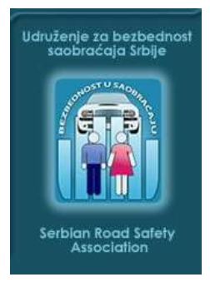 | XVII Međunarodni Simpozijum  „Prevencija saobraćajnih nezgoda na putevima 2026“  Novi Sad, 14. i 15. oktobar 2026.godine
UDRUŽENJE ZA BEZBEDNOST SAOBRAĆAJA SRBIJE (UBSS)
21121 Novi Sad, Trg Dositeja Obradovića 6, Srbija
Tel: (+381)21 485 2494, Fax: (+381)21 450 644

Ime, prezime, titula i funkcija:
Firma/organizacija:
PIB:
Matični broj:
Odeljenje/sektor:
Ulica i broj:
Poštanski broj i grad:
Država:
e-mail:
Tel:
Fax:
NAPOMENA

KOTIZACIJA

Kotizacija po učesniku (u cenu je uračunat PDV).
Autori i učesnici | 24.000,00 RSD (200 EUR)
Autori (mladi istraživači) | 12.000,00 RSD (100 EUR)

Molimo Vas da u tabeli navedete iznos kotizacije, kao i imena učesnika radi pripreme Sertifikata

IME I PREZIME UČESNIKA | IZNOS U EUR

Na osnovu popunjene prijave izdaje se predračun.
Popunjenu prijavu dostavite na e-mail adresu: rapftnuns@gmail.com ili svetbasic@gmail.com

